
ST. GEORGSTUR

Fredag 20. april til søndag 22. april – Nes kirkeruiner.

Vi møtes der etter kl.1900 fredag og avslutter etter St. Georgsdagsfeiring søndag.
Flokken kommer lørdag kl. 1000.

Vi skal i sove i telt sånn. Det er ikke helt sommer ennå og vi er jo ute hele tiden så varme klær og gode støvler er viktig samt en god og varm sovepose.

Ta med:
- sovepose og liggeunderlag - varme klær i tillegg til tøyskift
- toalettsaker - regntøy
- lommelykt (!) - speiderkniv
- kopp/tallerken/bestikk - speiderskjerf og skjorte.
- skrivesaker - søppelpose
- gummistøvler - brødmat/matpakker til hele helgen
- leirbålskappe - 100 kr til felles middag lørdag og snop

Sjekk godt at du har med alt du trenger. Vi har ikke noe ekstra spisebestikk for eksempel å låne ut så det er viktig at alle har med det de trenger.

Termos og drikkeflaske kan også være greit å ta med. Husk å ta med dagstursekken!

Viktig! Mobiltelefonen legges igjen hjemme. Lederne har telefon om det skulle være noe.

Alle må ha speiderskjorte og skjerf denne helgen.

Søndag (kl. 1200) skal vi feire St. Georgsdag. Det er et familiearrangement og vi håper at mange kommer. Ta med grillmat og noe å sitte på.
Dette er en dag vi fornyer speiderløftet så det er en viktig dag for oss speidere.
De som ikke kan komme fredag-lørdag er velkomne på St. Georgsdag søndag.

Hvis du lurer på noe – ring oss!

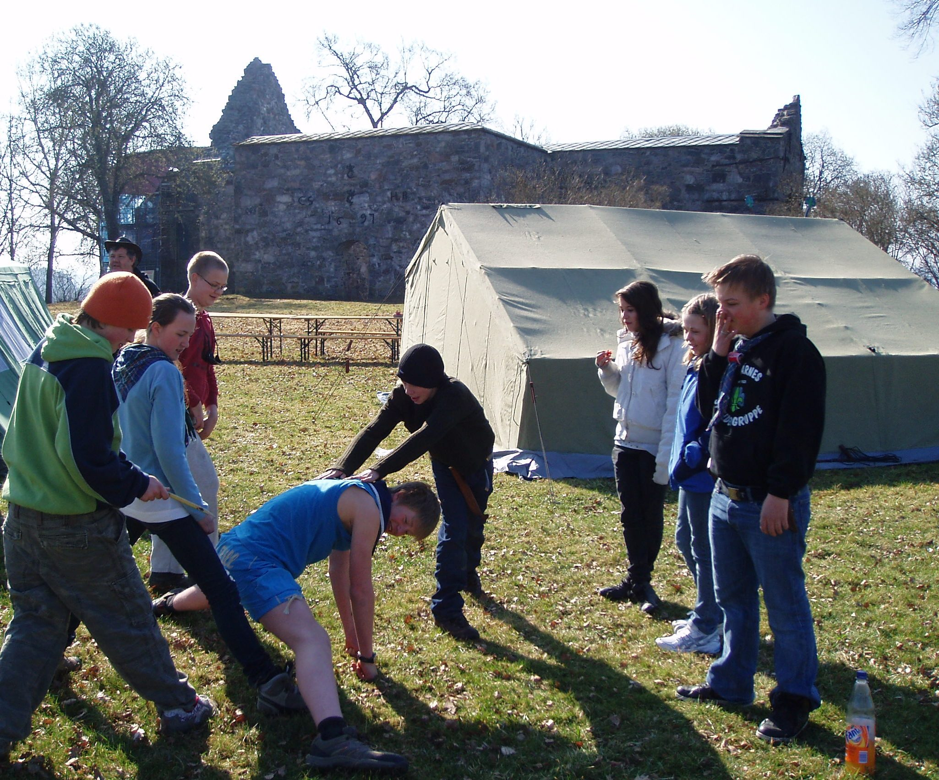
Vi håper dere kan gi beskjed om dere kan/ikke kan. Vi må vite innen torsdag kveld hvor mange som skal være med.

Speiderhilsen

Lederne

Astrid: 402 13 680
Fredrik: 990 92 051
Bent: 907 22 808

